Министерство образования и науки Самарской области Юго-Западное управление министерства образования и науки Самарской области.

Государственное бюджетное учреждение - центр психолого-педагогической, медицинской и социальной помощи муниципального района Хворостянский Самарской области.

Диагностическая психолого-педагогическая программа по адаптации первоклассников

- Первый раз в первый класс».

Составитель: педагог-психолог

Матисова Вера Викторовна.

2016

Аннотация

Адаптация в первом классе – особый сложный период в жизни ребенка: он осваивает новую социальную роль ученика, новый вид деятельности – учебную; изменяется социальное окружение, появляются одноклассники, учителя, школа как большая социальная группа, в которую включается ребенок; наконец, изменяется уклад его жизни. У шести-семилетнего ребенка есть уже основные предпосылки учения: способы познавательной деятельности, мотивация. Становление его как ученика происходит лишь в процессе учения и всей школьной жизни. Процесс такого становления при благоприятных условиях охватывает первое полугодие первого года обучения в школе.

Но в последнее время появляется все больше детей, которые уже в начальной школе не справляются с программой обучения. Эти дети требуют к себе особого внимания педагога и психолога, так как хроническое отставание в начальной школе отрицательно сказывается на дальнейшем интеллектуальном и личностном развитии.

Данная программа психологического содействия успешной адаптации первоклассников к школе направлена на помощь в раскрытии и развитии познавательной деятельности, мотивации к обучению, и коррекцию трудностей, вызванных новой ситуацией – становления школьником.

Цели:

- изучение индивидуальных особенностей первоклассников для выявления и коррекциии трудностей в адаптационный период.

Задачи:

• диагностика сферы представлений о новой социальной роли ученика.

- диагностика навыков познавательной деятельности.

- диагностика навыков поведения и общения в новой социальной группе.

- диагностика на определение уровня тревожности ребенка в школе.

Участники программы: учащиеся 1классов.

Программа подготовлена для изучения характера адаптации учащихся первых классов.

Описание методов исследования:

Программа исследования адаптации первоклассников состоит из пяти методик:

- Определение сформированноети «внутренней позиции школьника».

Методика помогает выяснить, осознает ли ребенок цели и важность учения, как воспринимает учебный процесс, для чего он ходит в школу.

- Определение мотивов учения. Методика направлена на изучение сформированности мотивов учения, выявление ведущего мотива.

- Исследование адаптации методом Люшера — определение эмоционального состояния ребенка в школе, наличия положительных и отрицательных эмоций в различных учебных ситуациях. Выявляется эмоциональная самооценка ребенка.

- Проективная методика диагностики школьной тревожности (А. М.

Прихожан). С ее помощью выявляется уровень школьной тревожности, анализируются школьные ситуации, вызывающие у ребенка страх, напряжение, дискомфорт,

- Рисуночная методика «Рисунок человека» — позволяет определить уровень умственного развития ребенка, выявить детей с отставанием от возрастной нормы, что может являться следствием нарушения интеллектуального развития ребенка.

Сроки реализации программы: октябрь- ноябрь.

Условия проведения программы: Проводить исследование адаптации учащихся первых классов лучше в октябре-ноябре, поскольку сначала нужно дать детям возможность адаптироваться самостоятельно, познакомиться с одноклассниками, привыкнуть к учителю. В сентябре школьный психолог может просто присутствовать на уроках и вести наблюдение за детьми, отмечая особенности их поведения на уроках и во время перемен.

Интерпретация результатов

Нами были использованы две системы анализа: качественная и количественная (балловая). Они позволяют быстро подсчитать баллы и выявить определенный уровень сформированности того или иного показателя психологической адаптации ребенка в школе.

Ожидаемые результаты:

- получение практического материала для коррекции выявленных трудностей каждого ребенка с целью создания индивидуальных программ развития.

Апробация программы проходила на базе ГБОУ СОШ с. Владимировка с октября по ноябрь 2015-2016 учебного года. Количество детей, принявших участие в программе, составляет - 10 человек.

Все занятия проходили в спокойной обстановке. Дети проявляли заинтересованность, стремление к выполнению заданий.

Задачи, поставленные в период проведения программы и прогнозируемые результаты, имеют место быть выполненными.

Согласовано

Утверждаю

Директор

Директор

ГБОУ СОШ

ГБУ ЦППМС м.р. Хворостянский

с. Владимировка

Адоевская Е.В.

Савкина Е. А

Учебно – тематический план.

Диагностическая психолого-педагогическая программа по адаптации первоклассников «Первый раз в первый класс».

Цель: изучение индивидуальных особенностей первоклассников для выявления и коррекциии трудностей в адаптационный период.

Категория слушателей: учащиеся первого класса.

Срок обучения: 10 ч 45 мин.

Режим занятий: одно занятие в неделю.

№ | Наименование разделов | Всего | В том числе |  | Формула
П/п |  | часов | Лекции | Практика | контроля
1. | Определение | 2ч |  | 2ч | Индивидуальные
 | сформированности |  |  |  | занятия.
 | « внутренней позиции
 | школьника».
2. | Определение мотивов | 2ч | 15 мин | 2ч
 | учения. | 15
 |  | мин
2.1 | 1 часть. Введение. |  | 15 мин
2.2 | 2 часть. Предъявление |  |  | 2ч | Индивидуальные
 | картинок. Опрос. |  |  |  | занятия.

3 | Определение | 2ч | 15 мин | 2ч
 | эмоционального отношения | 15
 | ребенка к школьным | мин
 | ситуациям.
3.1 | 1 часть. Объяснение |  | 15 мин
 | задания.
3.2 | 2 часть. Исследование |  |  | 2ч | Индивидуальные
 | адаптации методом |  |  |  | занятия.
 | Люшера.
4 | Изучение школьной | 2ч | 15 | 2ч
 | тревожности. | 15 | мин
 |  | мин
4.1 | 1 часть. Проективная |  | 15 мин |  | Индивидуальные
 | методика диагностики |  |  |  | занятия.
 | школьной тревожности А.
 | М. Прихожан. Введение.
4.2 | 2 часть. Предъявление |  |  | 2ч | Индивидуальные
 | картинок. Опрос. |  |  |  | занятия.
5. | Рисуночная методика. | 2ч |  | 2ч
5.1 | Изучение умственного |  |  | 2ч | Групповое
 | развития. |  |  |  | занятие.
 | «Рисунок человека».
 | Итого: | 10ч | 45мин | 10ч
 |  | 45мин

Согласовано

Утверждаю

Директор

Директор

ГБОУ СОШ

ГБУ ЦППМС м.р. Хворостянский

с. Владимировка

Адоевская Е.В.

Савкина Е. А

Учебный план.

Диагностическая психолого-педагогическая программа

по адаптации первоклассников

«Первый раз в первый класс».

Цель: изучение индивидуальных особенностей первоклассников для выявления и коррекциии трудностей в адаптационный период.

Категория слушателей: учащиеся первого класса.

Срок обучения: 10 ч 45 мин.

Режим занятий: одно занятие в неделю.

№ | Наименование разделов | Всего | В том числе |  | Формула
П/п |  | часов |  |  | контроля
 |  |  | Лекции | Практика
1. | Определение | 2ч |  |  | Индивидуальные
 | сформированности |  |  |  | занятия.
 | « внутренней позиции
 | школьника».
2. | Определение мотивов | 2ч | 15 мин | 2ч | Индивидуальные
 | учения. | 15 |  |  | занятия.
 |  | мин
3. | Определение | 2ч | 15 мин | 2ч | Индивидуальные
 | эмоционального отношения | 15 |  |  | занятия.
 | ребенка к школьным | мин
 | ситуациям.
4. | Изучение школьной | 2ч | 15 мин | 2ч | Индивидуальные
 | тревожности. | 15 |  |  | занятия.
 |  | мин
5. | Рисуночная методика. | 2ч |  |  | Групповое
 |  |  |  |  | занятие.
 | Итого: | 10ч | 45 мин | 10ч
 |  | 45
 |  | мин

Пояснительная записка

Адаптация в первом классе – особый сложный период в жизни ребенка: он осваивает новую социальную роль ученика, новый вид деятельности – учебную; изменяется социальное окружение, появляются одноклассники, учителя, школа как большая социальная группа, в которую включается ребенок; наконец, изменяется уклад его жизни. У шести-семилетнего ребенка есть уже основные предпосылки учения: способы познавательной деятельности, мотивация. Становление его как ученика происходит лишь в процессе учения и всей школьной жизни. Процесс такого становления при благоприятных условиях охватывает первое полугодие первого года обучения в школе.

Актуальность проведения данной программы в ГБОУ СОШ с. Владимировка в том, что в последнее время появляется все больше детей, которые уже в начальной школе не справляются с программой обучения. Эти дети требуют к себе особого внимания педагога и психолога, так как хроническое отставание в начальной школе отрицательно сказывается на дальнейшем интеллектуальном и личностном развитии.

Данная программа психологического содействия успешной адаптации первоклассников к школе направлена на помощь в раскрытии и развитии познавательной деятельности, мотивации к обучению, и коррекцию трудностей, вызванных новой ситуацией – становления школьником.
Цели:

- изучение индивидуальных особенностей первоклассников для выявления и коррекциии трудностей в адаптационный период.

Задачи:

диагностика сферы представлений о новой социальной роли ученика.

- диагностика навыков познавательной деятельности.

- диагностика навыков поведения и общения в новой социальной группе.

- диагностика на определение уровня тревожности ребенка в школе.

Данная программа включает в себя следующие методики:

- Определение сформированности «внутренней позиции школьника».

- Определение мотивов учения.

- Исследование адаптации методом Люшера.

- Проективная методика диагностики школьной тревожности

А. М. Прихожан.

- Рисуночная методика «Рисунок человека».

Структура занятий: вводная, основная, заключительная.

Задачи вводной части - настроить ребенка на индивидуальную работу, установить эмоциональный контакт между ребенком и психологом.

Цель основной части занятия – диагностическое обследование первоклассников в период адаптации.

Содержанием заключительной части является:

- анализ и интерпритациия ответов учащихся, с учетом поведения ребенка во время выполнения задания и данных наблюдения.

- Написание заключения на каждого ребенка с описанием общих характеристик процесса адаптации.

- Выделение особенностей каждого ребенка и дальнейший прогноз.

Методы, используемые при реализации программы:

- Индивидуальная беседа;

- Диагностическое обследование;

- Использование цветовых и проективных методик.

- Наблюдение за детьми.

- Опрос родителей и учителей.

Критерии ограничения и противопоказания на участие в программе:

- наличие у ребенка интеллектуальной недостаточности,

- наличие психических расстройств.

Условия проведения занятий и оборудование: цветные карандаши,

стимульный материал, опросный лист, протокол индивидуального обследования, ручка, образцы таблиц для заполнения, диктофон, стулья, стол.

Требования к квалификации ведущего: главное условие – создание комфортных условий для проведения индивидуальных занятий. Умение педагога-психолога расположить к себе ребенка и завоевать его доверие . Нужно, чтобы педагог-психолог был хорошо осведомлен о проблемах, связанных с поступлением детей в первый класс и освоении ими новой социальной роли. Наличие опыта ведения подобной работы и самосовершенствования самого педагога-психолога.

Сроки реализации программы: октябрь-ноябрь.

Проводить исследование адаптации учащихся первых классов лучше в октябре-ноябре, поскольку сначала нужно дать детям возможность адаптироваться самостоятельно, познакомиться с одноклассниками, привыкнуть к учителю. В сентябре школьный психолог может просто присутствовать на уроках и вести наблюдение за детьми, отмечая особенности их поведения на уроках и во время перемен.

Этапы реализации программы:

Организационно-подготовительный этап:

- подготовка методического обеспечения;

- подготовка исследовательского инструментария, методических материалов.

Аналитико-диагностический:

- изучение научно-методической литературы по вопросам адаптации первоклассников в новой образовательной среде;

- сбор и изучение информации по уровню психологического климата в классе;

Практический этап: проведение психологических занятий по типу индивидуального диагностического обследования учащихся.

Обобщающий этап:

- Анализ выполнения работы;

- Выработка практических рекомендаций;

- Поиск новых форм повышения уровня познавательной активности.

Ожидаемые результаты:

- получение практического материала для коррекции выявленных трудностей каждого ребенка с целью создания индивидуальных программ развития.

Формы контроля эффективности:

- опросный лист по каждой методике;

- протокол индивидуального обследования кажодого ребенка.

Критерии оценки достижения планируемых результатов:

- Качественные: определение уровня сформированности показателей процесса психологической адаптации ребенка в школе.

- Количественные: определение баллов, по которым оценивается позиция школьника, его эмоциональное состояние в школе и уровень адаптации.

Согласовано

Утверждаю

Директор

Директор

ГБОУ СОШ

ГБУ ЦППМС м.р. Хворостянский

с. Владимировка

Адоевская Е.В.

Савкина Е. А

Учебная программа

2.Основное содержание:

Тема: «Исследование внутренней позиции школьника»

Кол-во часов: 2 ч.

Занятие №1.

Цель: Определение сформированности «внутренней позиции Задача:

школьника».

• помочь понять ребенку для чего он ходит в школу.

Содержание:

Исследование внутренней позиции школьника.

(см. «Опросный лист» в приложении 1.)

1-й вопрос. На этот вопрос дети, как правило, отвечают «да». Если на дополнительный вопрос: «Что нравится больше всего?» — ребенок отвечает «учиться, писать, читать, уроки», то можно поставить 1 балл. Если же ребенок говорит, что в школе ему больше всего нравится: «как со мной дружат», «ходить утром в школу», «играть, бегать, драться, гулять», «учительница», «перемена»

— в общем, все, что не связано с учебной деятельностью, то за такой ответ ставится 0 баллов.

2-й вопрос. Можно поставить 1 балл, если ребенок говорит, что учительница ему нравится тем, «как учит», «вопросы задает», «учит писать, читать», «учит детей хорошему» и пр. Балл не ставится, если ребенок дает ответ «хорошая, красивая, добрая, не ругает», «ставит пятерки», «хорошо выглядит», «отношением к детям», поскольку такое отношение к учителю не затрагивает учебный процесс.

3-й вопрос. 1 балл ставится, если ребенок отвечает, что ему больше всего нравится «писать, читать», «математика, чтение, письмо». 0 баллов — если боль-ше всего нравится «гулять», «рисовать», «лепка, труд, физкультура», «играться», особенно если при этом ребенок говорит, что остальные предметы ему не нра-вятся.

4-й вопрос. Большинство детей на этот вопрос отвечают так: «Дома скучно без учителя, без парты», «дома нехорошо, а в школе лучше», «дома я не могу писать, а в школе нам говорят, что делать», «буду прогульщицей», «дома нельзя школьную форму носить, можно запачкать», «дом это не школа, там нет учителя». Когда ученик дает подобный ответ, иногда может сложиться впечатление, что он просто не понял вопроса, поэтому при желании его можно повторить. Но если ребенок не меняет своего ответа, то он оценивается в 0 баллов. 1 балл ставится, если ответ ученика примерно такой: «Хочу в школу ходить, не прогуливать, делать уроки», «в школе можно заниматься, читать, ум набавлять», «хочется учиться», «тогда не будешь ничего знать, надо учиться», «в школе можно всему научиться».

5-й вопрос. Это достаточно каверзный вопрос, так как ребенок с несформированной позицией школьника будет воспринимать его не как вопрос

- школе, а как вопрос об игре. Таким образом, ребенок показывает свою неготовность к обучению в школе, преобладание игровой, а не учебной ведущей деятельности. Поэтому если первоклассник выбирает роль учителя («я всегда играю учителя», «хочу учить детей») или роль ученика («учеником быть интересней», «я еще маленький и ничего не знаю», «можно поднимать руку»),

то ответ оценивается в 0 баллов. Если же ребенок выбирает роль ученика потому, что хочет «стать умным», «нравится учиться», «нравится решать примеры, писать», то за этот ответ можно поставить 1 балл.

6-й вопрос. В интерпретации данного вопроса применяется тот же принцип, что и в предыдущем. Ребенок-»дошкольник» будет выбирать перемену (0 бал-лов), потому что его ведущей деятельностью все еще остается игра. Ребенок-»школьник» выбирает урок (1 балл), так как у него на первом месте стоит

учебная деятельность.

7-й вопрос. С помощью данного вопроса можно выяснить отношения ребенка

- одноклассниками. Если ученик плохо адаптируется к новой среде, то у него могут быть проблемы в общении. Поэтому 1 балл ставится, если ребенок говорит, что у него двое и более друзей, 0 баллов — если нет друзей или только один друг.

Анализ:

Количественный: если ответы ребенка суммарно оцениваются в 6-7 баллов, то позиция школьника сформирована. Если 4-5 баллов, позиция школьника сформирована средне. 3 и менее баллов — позиция школьника не сформирована.

Качественный: позиция сформирована — ребенок хочет ходить в школу, ему нравится учиться. Он осознает цели, важность и необходимость учения. Проявляет познавательный интерес. Ведущая деятельность — учебная.

Позиция сформирована средне — ребенку нравится учиться, нравится ходить в школу, но цели и важность учения им не осознаются, а желание учиться заменяется установкой: «Надо учиться, я должен учиться».

Позиция школьника не сформирована — ребенок не осознает целей и важности учения, школа привлекает лишь внешней стороной. Ребенок приходит в школу, чтобы играть, общаться с детьми, гулять. Учебная де-ятельность ребенка не привлекает, ведущая деятельность — игровая.

Тема: «Определение мотивов учения »

Кол-во часов: 2 ч 15 мин.

Занятие №2.

Цель: выявление ведущего мотива учения.

Задачи:

- изучение сформированности мотивов учения;

- проведение качественного анализа определения мотива учения;

Содержание:

Определение мотивов учения

В этой методике основными являются учебно-познавательные мотивы (учебный, социальный, отметка), но нужно учитывать, почему ребенок выбирает данный мотив. Если ученик выбирает учебно-познавательные мотивы, отвечая «я хочу учиться», «в школе выучишься и получишь профессию», «если бы не было школы, я бы все равно учился», то за такой ответ ставится 1 балл. Если же он выбирает учебно-познавательный мотив, потому что «пятерки хорошо получать», «отвечать и руку поднимать», «в школе лучше, чем дома», «потому что он отличник, с ним нужно дружить», «потому что она красивая», — за такой ответ ставится 0 баллов. Также 0 баллов ставится, если ребенок выбирает мотив, не связанный с учебной де-ятельностью (внешний, игровой, позиционный). Это говорит о том, что он еще не готов к учебной деятельности и, скорее всего, в процессе адаптации

- школе у него могут возникнуть трудности: нежелание учиться, ходить в школу, пропуски уроков и т.п.

Анализ

Количественный: если ответы ребенка оцениваются в 3 балла, то уровень учебной мотивации нормальный. Если 2 балла — уровень учебной мотивации средний. Если 0—1 балл, уровень низкий.

Качественный: внешний — собственного желания ходить в школу ребенок не проявляет, школу он посещает только по принуждению.

Учебный — ребенку нравится учиться, нравится посещать школу. Игровой — в школе ребенку нравится только играть, гулять, общаться с
детьми.

Позиционный — ребенок ходит в школу не для того, чтобы овладевать учебной деятельностью, а для того, чтобы почувствовать себя взрослым, повысить свой статус в глазах детей и взрослых.

Социальный — ребенок ходит в школу не для того, чтобы быть

образованным, узнавать что-то новое, а потому, что знает: учиться надо, чтобы в будущем получить профессию, — так говорят родители.

Отметка — ребенок ходит в школу, чтобы зарабатывать пятерки, за которые хвалят родители и учитель.

Тема: «Исследование адаптации методом Люшера»

Кол-во часов: 2 ч 15 мин.

Занятие №3.

Цель: Определение эмоционального состояния ребенка в школе.

Задачи:

- выявить наличие положительных и отрицательных эмоций в различных учебных ситуациях.

Содержание:

Определение эмоционального отношения ребенка к школьным

ситуациям.

При выборе синего, зеленого, красного, желтого цветов отмечаются положительное отношение, установка, эмоциональное состояние, хорошее настроение.

При выборе черного цвета отмечаются отрицательное отношение, негативизм, резкое неприятие того, что происходит, преобладание плохого настроения.

При выборе серого цвета отмечаются нейтральное отношение, отсутствие эмоций, пассивное неприятие, равнодушие, опустошенность, ощущение ненужности.

При выборе коричневого цвета отмечаются тревога, беспокойство, напряжение, страх, неприятные физиологические ощущения (болит живот, голова, подташнивает и пр.).

При выборе фиолетового цвета отмечаются инфантилизм, капризы, неустойчивость установок, безответственность, сохранение «позиции ребенка».

Определение эмоциональной самооценки ребенка.

Если общий цветовой выбор ребенка начинается с синего, зеленого, красного, желтого цветов, то в этом случае самооценка у ребенка позитивная, он отождествляет себя с хорошими детьми.

Если общий цветовой выбор начинается с черного, серого, коричневого цветов, то в этом случае у ребенка негативная самооценка, он отождествляет себя с плохими людьми, сам себе не нравится.

Если общий цветовой выбор начинается с фиолетового цвета, то в этом случае у ребенка инфантильная самооценка, личностная незрелость, сохранение установок и манеры поведения, свойственных младшему возрасту.

Интерпретация результатов (см. табл.)

20 ≤ ЭС ≤ 32 — преобладание отрицательных эмоций. У ребенка доминируют плохое настроение и неприятные переживания. Плохое настроение свидетельствует о нарушении адаптационного процесса,

0 - наличии проблем, которые ребенок не может преодолеть самостоятельно. Преобладание плохого настроения может нарушать сам процесс обучения, но свидетельствует о том, что ребенок нуждается в пси-хологической помощи.

10 ≤ ЭС ≤ 18 — эмоциональное состояние в норме. Ребенок может радоваться, печалиться, поводов для беспокойства нет, адаптация протекает в целом нормально.

0 ≤ ЭС ≤ 8 — преобладание положительных эмоций. Ребенок весел, счастлив, настроен оптимистично, пребывает в состоянии эйфории.

Таблица.

Определение эмоционального состояния ребенка в школе

Цвет | Красный | Желтый | Зеленый | Фиолетовый | Синий | Коричневый | Черный | Серый
Место | 1 | 2 | 3 | 4 | 5 | 6 | 7 | 8
цвета в
норме
Место | 3 | 8 | 2 | 1 | 5 | 7 | 4 | 6
цвета в
выборе
ребенка
Разность | 2 | 6 | 1 | 3 | 0 | 1 | 3 | 2

ЭС = 2 + 6+1 + 3 + 0 + 1 + 3 + 2 = 1

Анализ

При выборе ребенком коричневого, серого цветов во всех семи случаях и фиолетового цвета в ситуациях «самочувствие дома, общая установка по отношению к школе, взаимоотношение с классным руководителем» — ставится 0 баллов.

При выборе черного цвета — 1 балл.

При выборе синего, зеленого, красного, желтого — 1 балл.

Если ответы ребенка оцениваются в 6-7 баллов — общее

эмоциональное отношение ребенка к школе положительное.

Если ответы оцениваются в 4-5 баллов — возможно проявление негативного отношения как в целом к школе, так и к отдельным сторонам учебного процесса.

Если ответы оцениваются в 0-3 балла — у ребенка преобладает негативное отношение к школе.

Эмоциональное состояние ребенка в школе анализируется отдельно.

Тема: «Проективная методика диагностики школьной тревожности А. М. Прихожан»

Кол-во часов: 2 ч 15 мин.

Занятие №4.

Цель: Выявление уровня школьной тревожности.

Задачи:

- проведение анализа школьных ситуаций, вызывающих у ребенка страх,

напряжение, дискомфорт.

Содержание:

Изучение школьной тревожности

Данная методика (см. приложение 4) имеет большое значение в исследовании адаптации учащихся.

Проводя качественный анализ ответов детей, можно обнаружить не только школьную тревожность, но и разные показатели школьной

дезадаптации. Показателями дезадаптации могут выступать: общее негативное отношение к школе; нежелание ребенка учиться и посещать школу; проблемные, конфликтные отношения с одноклассниками и учителем; установка на получение плохих оценок, осуждение со стороны родителей, страх наказания и др. Таким образом, методика изучения школьной тревожности может применяться также и для исследования общей адаптации ребенка к школе.

Авторы данной методики предлагают не интерпретировать картинку № 1, так как она является тренировочной, и № 12, которая предназначена для того, чтобы ребенок закончил выполнение задания позитивным ответом. В нашем исследовании мы учитывали ответы детей на все картинки. В первую очередь, потому что первая картинка представляет собой некоторую диагностику внутрисемейных отношений. Во вторую очередь, потому что ответы учащихся на кар-тинку № 12 не всегда были положительными. Более того, многие дети неправильно понимали смысл этой картинки и интерпретировали ее по-своему, в связи с этим ответы у детей были совершенно разными.

Также мы считаем, что нельзя определять уровень школьной тревожности по количеству отрицательных ответов ребенка, потому что эти ответы не всегда указывают на тревожность. Например, картинка № 8 (ребенок делает уроки). По нашему мнению, такие ответы, как «он грустный, потому что сломался телевизор», «он грустный, потому что один и ему скучно», не являются показателями школьной тревожности. Мы относим их к группе нейтральных ответов, которые не дают никаких данных о наличии или отсутствии у ребенка школьной тревожности. Но такие ответы дают возможность получить дополнительную информацию о ребенке, о его увлечениях, желаниях, потребностях, интересах.

Однако бывает и наоборот: положительные ответы «он веселый, потому что сидит дома, а остальные ребята идут в школу», «он веселый, потому что кончился урок и можно поиграть на перемене», «он веселый,

потому что не задали уроков» также не стоит рассматривать как отсутствие школьной тревожности у ребенка. Скорее наоборот, тема школы вызывает у ребенка тревожность и, возможно, он всячески пытается ее обойти. Кроме того, такие ответы являются показателями нарушения адаптации ребенка. Если он не хочет учиться, ему тяжело, хочется отдохнуть и поиграть, значит, он не готов к обучению в школе и постепенно появляющиеся учебные трудности впоследствии могут стать причиной возникновения школьной тревожности и дезадаптации.

Картинка № 1. Эту картинку можно использовать для анализа взаимоотношений родителей и детей: насколько близки эти отношения; что объединяет эту семью; проявляют ли родители любовь и заботу по отношению к своему ребенку, либо же не обращают на него никакого внимания. Многие дети дают позитивное толкование этой картинке: «мальчик радуется, потому что идет гулять с мамой и папой», «у девочки настроение веселое, так как мама и папа идут покупать ей подарок на день рождения», «у них настроение хорошее, папа и мама идут на работу, а девочка в школу». Такие ответы оцениваются в 1 балл. Школьная тревожность может наблюдаться в ответах: «у него грустное настроение, он не хочет идти в школу», «мама и папа заставляют его идти в школу, он не хочет». Такие ответы оцениваются в 0 баллов.

Картинка № 2. Данная картинка является интерпретацией учебной мотивации ребенка: хочет он ходить в школу или нет. Ответы, говорящие о высокой мотивации, желании учиться, ходить в школу: «настроение веселое, в школу идет, учиться хочет», «радостно идет в школу», «ей нравиться ходить в школу», «у нее плохое настроение, она болеет и не может идти в школу» оцениваются в 1 балл. Ответы детей, в которых встречается школьная тревожность, оцениваются в 0 баллов: «ему грустно, он не хочет идти в школу», «не хочет в школу идти, там неинтересно», «я ухожу из школы, не хочу учиться». Эти ответы являются не только показателями тревожности, но и явными признаками

школьной дезадаптации. Также выделяется ряд нейтральных ответов: «настроение плохое, его мама зовет домой, а он гулять хочет», «ее кто-то обидел, с ней не хотят дружить», «настроение хорошее, она разго-варивает с мамой», «смотрит вверх и считает». Эти ответы оцениваются следующим образом: если ответ положительный, ставится 1 балл, если ответ отрицательный — 0 баллов.

Картинка № 3. Эта картинка диагностирует взаимоотношения между детьми — умеет ли ребенок общаться, устанавливать контакт с одноклассниками. Поскольку на картинке изображена игра детей, прак-тически все ответы учащихся были положительными: «он играет, ему весело», «он бегает», «он забивает гол» — 1 балл. Отрицательные ответы типа: «ему грустно, он не смог поймать мяч» — не являются показателями тревожности. В данном случае 0 баллов ставится за ответы: «ей грустно, потому что с ней никто не хочет играть, дружить», «мальчик стоит в стороне, он боится подойти к ребятам», «ей весело, она не хочет учиться, а хочет весь день играть», «настроение грустное, трое против одного — нельзя».

Картинка №4. Женщина, нарисованная на этой картинке, чаще всего представляется детям как мама, а не как учительница. Поэтому положительными ответами были такие: «гуляет с мамой», «мама его хвалит», «мама тянет к ней руки, чтобы обнять» — 1 балл. Отрицательные же ответы разделились на две группы. Первая группа — ответы, в которых наблюдается школьная тревожность: «мама ругает, неправильно уроки сделал», «плохо учился,, мама ругает», «мама ругает за то, что не получил пятерку», «мама ругает за то, что в школу не пошел, не хочет», «она не хочет идти в школу», оцениваются в 0 баллов. Вторая группа — нейтральные ответы: «мама ругает, она далеко ушла от дома», «мама ругает за то, что разлила воду», «мама ругает за то, что уронила цветок», «на него тетя ругается», они оцениваются как положительные.

Картинка № 5. Изображение на данной картинке, не всегда воспринимается детьми как учебная ситуация. Так же как и в предыдущей картинке, некоторые учащиеся ассоциируют учительницу с мамой. Поэтому ответы, не относящиеся к учителю и к учебной ситуации, можно считать нейтральными и оценить в 1 балл. Это такие ответы: «мама говорит «пошли домой», а он не хочет», «к ней пришли в гости, она радуется», «мама просит сделать что-то», «мама дает деньги, чтобы сходить в магазин». Тем не менее в некоторых ответах детей можно было обнаружить школьную тревожность. «Учительница спрашивает: «Где твой портфель?» — и ругает его», «учитель ругает ее, она плохо занималась», «настроение веселое, она балуется», «у него настроение хорошее, его не ругает учитель», «ему хорошо, он стоит первым, а последний мальчик может запсиховать», «он обиделся на учителя, он его ругает». Такие ответы оцениваются в 0 баллов. Ответы, которые оцениваются в 1 балл: «учительница зовет к себе детей», «ей весело, она разговаривает с учителем», «они учатся», «они хотят учиться хорош©».

Картинка № 6. На этой картинке нарисована кон- кр&яная учебная ситуация, поэтому проблем с пониманием ее смысла у ребят не возникало. С помощью данного изображения можно выявить проявление школьной тревожности в ситуации на уроке. Положи-тельные ответы, которые оцениваются в 1 балл: «они хотят учиться хорошо», «он много читает», «сидит за партой хорошо», «он в школе, он всему учится», «она сидит на уроке». Отрицательные ответы, в которых наблюдается нежелание ребенка учиться, плохое настроение, страх, оцениваются в 0 баллов: «она учится, ей трудно», «у нее плохое настроение, она не то написала», «настроение плохое, неправильно держит руки за партой», «не знает, что писать», «не хочет заниматься», «настроение плохое, устал».
Картинка № 7. На картинке изображена учительница, несколько

детей стоят у ее стола, а один ребенок стоит в стороне, в углу комнаты. Большинство детей с низкой адаптацией рассказывают именно об этом ребенке и дают соответствующие ответы: «он в углу стоит, учитель наказал, он что-то сделал», «она стоит в углу, она порвала листы у учителя», «его поставила учительница в угол за то, что он неправильно написал», «все читают, а он стоит в углу, обзывается», «в угол поставили за то, что он не слушался». Такие ответы являются признаком возможной дезадаптации и нарушения поведения ребенка. Они оцениваются в 0 баллов, так же как и ответы детей со школьной тревожностью: «настроение плохое, она не хочет отдавать работу, потому что плохо написала», «она боится, ей могут поставить «двойку», «одной девочке дали книжку, а ей нет». Положительные ответы детей выглядят так: «он с учителем разговаривает», «его похвалил учитель», «им ставят оценки», «учитель проверяет уроки и хвалит», «она получила «5» — 1 балл. Остальные ответы, не связанные с учебной деятель-ностью, считаются нейтральными и оцениваются по знаку.

Картинка № 8. В данном случае легко распознать ответы, содержащие в себе школьную тревожность и низкую мотивацию учения: «она не хочет заниматься», «его заставляет мама делать уроки», «она грустная, ей могут поставить «2», «она не смогла сделать уроки». За подобный ответ ставится 0 баллов. Дети с отсутствием тревожности давали такие ответы: «он пишет, ему нравится», «она сделала уроки на «5», «он сидит, занимается», «у него хорошее настроение, он читает», «он учится дома», «настроение хорошее, она делает уроки» — 1 балл. Некоторые дети давали ответы, не связанные с учебной деятельностью, по ним нельзя судить о наличии тревожности и адаптации ребенка в школе: «она дома рисует», «настроение веселое, потому что выходной», «телевизор смотрит», «ей грустно, она дома одна», «смотрит мультики», «он один и ему скучно», «ему грустно, телевизор не работает». Эти ответы являются нейтральными и также оцениваются по знаку.

Картинка № 9. Здесь также большое значение имеет то, о каком ребенке (стоящем в стороне или разговаривающем) учащийся начнет рассказывать. Эта картинка помогает выявить проблемы ребенка во взаимоотношениях с одноклассниками, страх поссориться, поругаться, подраться с ребятами, страх, что с ним никто не будет дружить, играть и разговаривать. Дети с подобными страхами давали такие ответы: «с ним никто не общается, он двоечник», «они ругаются, дерутся, кто-то мяч отобрал», «с ней не играют», «ей не дали шоколад, с ней не поделились», «от нее отвернулись одноклассники», «девочки выгнали ее из игры», «он обиделся», «с ним никто не играет и не дружит». Эти ответы оцениваются в 0 баллов, поскольку страх— первый признак тревожности, а если ребенок боится, что с ним не будут дружить, значит, он не уверен в себе и в том, что сможет найти общий язык с одноклассниками. А это уже один из основных показателей дезадаптации. Остальные ответы: «они разговаривают», «она играет с девочками», «он знакомится с мальчиками», «он с мальчиком играет» — оцениваются в 1 балл.

Картинка № 10. Анализ ответов детей по данной картинке в первую очередь позволяет выявить отношения ребенка и учителя, во вторую — тревожность в ситуации ответа у доски. Учащиеся с повышенным уровнем тревожности давали такие ответы: «у него грустное лицо, он не знает ответа», «учитель просит нарисовать, а он не знает, что», «учитель ругает его за то, что он баловался на уроке», «у него печальное лицо, он боится, что не получится задание», «учитель ругает за то, что она уроки не сделала», «учитель говорит уроки делать, а он не делает», «учитель заставляет ее писать, а она не хочет», «учитель ругает». Они оцениваются в 0 баллов. Ответы, оцениваемые в 1 балл, давали дети, у которых благоприятные отношения с учителем и высокий уровень мотивации учения: «учитель говорит ей что-то хорошее», «вышел к доске решать задачу», «она отвечает на вопрос», «она отличница», «у

нее хорошее настроение, ее вызвали у доске», «учитель его учит», «ему интересно отвечать», «ее похвалили за уроки», «он хочет писать на доске».

Картинка № 11. По данной картинке нельзя вы- явить наличие школьной тревожности у ребенка. Но поскольку первоклассник — это бывший дошкольник, отношение к игровой деятельности имеет для исследования большое значение. В игре ребенок проецирует свои жизненные ситуации, которые можно условно разделить на ситуации успеха и неуспеха. По сути, ответы детей так и разделились. Положительные ответы, оцениваемые в 1 балл, отражают ситуацию успеха: «ему купили игру», «он строит», «к ней придут гости и будут с ней играть», «она сидит дома и играет», «у нее нет уроков».

А отрицательные —ситуацию неудачи: «он раскидывает игрушки, не помогает маме», «не хочет заниматься», «настроение плохое, надо собирать игрушки», «она грустная, не смогла сделать игру», «он разбросал игрушки», «она сломала игрушки». Такие ответы оце-ниваются в 0 баллов.

Картинка № 12. Изображение на этой картинке понимается детьми по-разному. Из множества ответов мы выбрали те, которые помогают выявить школьную тревожность или, наоборот, подтверждают ее отсут-ствие. Ответы детей, в которых наблюдается тревожность: «настроение грустное, много уроков задали», «она только что пришла, ей надо уроки делать, а она не хочет», «он невеселый, портфель бросил и пошел в класс», «ей грустно, она опоздала на урок», «она еле пришла в школу», «он грустный, забыл портфель», «сердится, не хочет учиться». Они оцениваются в 0 баллов.

Положительные ответы, касающиеся школы, оцениваются в 1 балл: «идет домой, чтобы делать уроки, он любит уроки делать, а потом может отдохнуть, поиграть с кем-нибудь», «рад, что идет домой», «одевается в школу, чтобы побыстрей учиться», «идет домой с

портфелем, она будет делать уроки, а потом гулять», «идет домой делать домашнее задание». Также мы выделили группу нейтральных ответов: «она одела неправильно пальто», «портфель тяжелый», «ей рюкзак не поднять, она устала», «идет гулять с портфелем», «танцует», «нашел мамину сумку», «купил себе куртку», «меряет одежду».

Анализ

Количественный. 10-12 баллов — можно говорить о том, что школьной тревожности у ребенка не обнаружено.

7-9 баллов — уровень школьной тревожности нормальный.

0-6 баллов — наличие школьной тревожности.

Качественный. Осуществляя качественный анализ отдельно взятой картинки, можно выявить ситуации, когда ребенок испытывает трудности.

Картинка N9 1 — общение с родителями. Анализируются отношения ребенка с родителями, желание общаться, проводить вместе время.

Картинка № 2 — дорога в школу. Выявляется желание ребенка ходить в школу, желание или нежелание учиться.

Картинка № 3 — взаимодействие с детьми. Отношение ребенка к игровой деятельности. Выявляются проблемы в общении и взаимодействии с группой детей.

Картинка № 4 — общение с взрослым (учителем). С помощью этой картинки можно выявить, умеет ли ребенок общаться с взрослым, а также подчиняться его требованиям. Обнаруживаются проблемы во взаимоотношениях ребенка и учителя, ребенка и мамы.

Картинка № 5 — общение с взрослым (учителем). Ситуация аналогична предыдущей. Умеет ли ребенок взаимодействовать в группе детей и подчиняться правилам, требованиям взрослого.

Картинка № 6 — ситуация урока. Можно определить настроение ребенка на уроке, его желание учиться, выполнять предложенные

учителем задания; кроме того, можно выявить проблемы в обучении. Нужно обратить внимание, кого ребенок выбирает: мальчика за первой партой с записями в тетради или мальчика за второй партой, у которого тетрадь пуста.

Картинка № 7 — ситуация урока. Эта картинка позволяет определить взаимоотношения с учителем и с детьми. Помимо этого, можно понять, как ребенок оценивает свои знания и себя. Например, ребенок говорит: «Он радуется, потому что ему поставили «5» или «Ему грустно, он получил «2». Картинка дает возможность также выявить нарушения в поведении. Например, ребенок говорит: «Его поставили в угол, он баловался».

Картинка № 8 — ситуация дома. С помощью картинки можно определить настроение и самочувствие ребенка дома и оценить желание выполнять домашнее задание.

Картинка № 9 — взаимодействие с детьми. Ситуация личностного общения ребенка с детьми. Выявляет проблемы в общении, налаживании дружеских контактов, отношение ребенка к ссоре.

Картинка № 10 — ответ у доски. Позволяет выявить страх ребенка отвечать перед всем классом, выполнять задания на доске, помогает оценить проблемы во взаимоотношениях ребенка и учителя.

Картинка № 11 — ситуация дома. Данная картинка не выявляет школьной тревожности, но помогает прояснить отношение ребенка к одиночной игре.

Картинка № 12 — возвращение из школы. Можно понять общее отношение ребенка к школе, а также его желание или нежелание уходить из школы.

Тема: «Рисуночная методика «Рисунок человека»

Кол-во часов: 2 ч 15 мин.

Занятие №5.

Цель: Определение уровня умственного развития.

Задачи:

- Выявление детей с отставаниями и нарушениями интеллектуального и психического развития.

Содержание:

Рисуночная методика «Рисунок человека».

Эта методика взята нами в качестве дополнительной к основному набору методов и используется для выявления отклонений в умственном развитии ребенка. Таким образом, если у школьного психолога после проведения исследования появились сомнения, стоит дополнительно попросить ребенка сделать рисунок человека.

За каждую из основных деталей ставят по 2 балла. К основным деталям относятся: голова, туловище, глаза, рот, нос, руки, ноги; парные детали оценивают в

2 балла независимо оттого, изображены ли они обе или только одна. 1 балл ставится за каждую из следующих второстепенных деталей: уши, волосы (или шапка), брови, шея, пальцы, одежда, ступни (обувь). За правильное количество пальцев добавляют еще 1 балл.

За пластический способ изображения — 8 дополнительных баллов; за промежуточный (при наличии хотя бы отдельных пластических элементов) — 4 балла; если способ изображения схематический, причем руки и ноги изображены двойными линиями, добавляется 2 балла. За схематическое изображение, в котором руки или ноги изображены одинарной линией или отсутствуют, дополнительных баллов нет.

Возраст | Баллы
5,1-6,0 | 14-22
6,1-7,0 | 18-25
7,1-8,0 | 20-26
8,1-9,0 | 22-27
9,1-10,0 | 23-28
10,1-11,0 | 24-30

Анализ

Если рисунок ребенка соответствует норме, то никаких дополнительных баллов к общему баллу не добавляется.

Если в рисунке ребенка обнаруживается отставание от возрастной нормы, то от общего балла в целом по исследованию отнимается еще 5 баллов.

Особенности поведения ребенка во время исследования

Во время проведения исследования, мною отмечались не только интеллектуальные, речевые и психологические, но и поведенческие осо-бенности первоклассников. Ведь ни для кого не секрет, что основная трудность, с которой сталкивается учитель первого класса, — неумение некоторых детей включиться в общую учебную работу: дети часто игнорируют предложенное учителем задание, даже не пытаются его выполнять, задают вопросы, не имеющие отношения к учебной работе. Да, ребенок старается, но очень трудно удержаться и не заглянуть в чужой портфель, трудно не повернуться к приятелю и не рассказать ему

- чем-то важном. У таких детей настоящие, глубинные интересы еще очень непосредственны и импульсивны. Произвольность еще очень неустойчива, она не успела стать подлинным приобретением ребенка. А есть, наоборот; дети тревожные. У ребенка со школьной тревожностью чаще всего появляется привычка к пошаговому контролю со стороны взрослого. Некоторые дети отказываются продолжать работу без такого контроля, другие часто плачут и зовут маму и т.п.

Часть первоклассников обнаруживает весьма высокую степень интеллектуальной подготовки к школе. Они приходят в школу умеющими читать, считать и т.д. Однако у них отсутствует общая готовность принять школьные организационные формы обучения. Фак-

тически эти дети не готовы к школе, следовательно, у них могут начаться проблемы в учебной деятельности и как следствие, возможно возникновение дезадаптации. Таким образом, психологу следует сразу взять этих детей на заметку и впоследствии относиться к ним с особым вниманием.

Итак, мы пришли к выводу, что эти и другие поведенческие особенности первоклассников могут существенно повлиять на протекание учебного процесса и впоследствии привести к дезадаптации ребенка.

Далее представлен ряд поведенческих особенностей, наиболее часто встречающихся у первоклассников на уроках и во время исследования.

  - данном разделе мы также ввели балльную систему оценки поведенческих особенностей детей и предлагаем отнимать по одному баллу за каждое такое проявление. Конечно, эта система весьма условна,

- по большей части психолог вынужден действовать здесь интуитивно.

То есть если психолог видит и чувствует, что ребенок, несмотря на то что он справляется с заданиями, тем не менее ведет себя как-то неадекватно, стоит изменить систему баллов и учитывать не только сами поведенческие проявления ребенка, но и их интенсивность и, возможно, даже качество. Таким образом, ребенок может получить и минус два и минус три балла за какую-то одну поведенческую особенность.

 |  | Если ребенок: | Баллы
1.Медлителен |  |  | - 1
2. | Плохо отвечает на дополнительные вопросы |  | - 1
3. | Долго думает |  | - 1
4. | Молчит |  | - 1
5. | Не может сформулировать мысль |  | - 1
6. | Не может подобрать слова |  | - 1
7. На дополнительные вопросы часто отвечает «не знаю» |  |  | - 1
8. | Расторможен, крутится, вертится |  | - 1
9. | Не понимает вопроса или инструкции |  | - 1
10. |  | Высказывает мысли, не относящиеся к заданию | - 1
11. |  | Не знает номер класса | - 1
12. |  | Не знает номер школы | - 1
13. |  | Не знает, как зовут учителя | - 1
14. |  | Не знает, как зовут родителей | - 1
15. |  | Не может назвать свою фамилию | - 1
16. |  | Не выговаривает слова, буквы | - 1
17. |  | Другое | - 1

Некоторые из этих поведенческих особенностей детей можно объединить в группы и таким образом предположить причины данных нарушений. Мы предлагаем следующие группы:

Тревожные дети. Чаще всего во время исследования тревожные дети очень медлительны, молчаливы, и, несмотря на то что они понимают инструкцию и задание, ответить на вопрос им порой бывает очень трудно. Такие дети боятся отвечать, боятся сказать что-то неправильно и при этом даже не пытаются дать ответ. В конце концов они либо говорят, что не знают ответа, либо молчат.

Может быть и такое, что ребенок начнет трястись от страха или плакать, хотя в нашей практике такого не случалось.

Гиперактивные дети. Гиперактивного ребенка узнать легко. Он постоянно крутится, вертится, может болтать ногой во время исследования, раскачиваться. Чаще всего гиперактивный ребенок не вникает в суть

задания, не смотрит на психолога, разглядывает кабинет. Эти дети отвечают на вопросы не задумываясь, первое, что придет в голову. Могут начать веселиться, смеяться над картинками, которые предлагает обсудить психолог. Иногда, в редких случаях, ребенок мо-жет встать, походить по кабинету, пересесть, потрогать предметы интерьера и т.п.

Социально и педагогически запущенные дети.

- таких детей чаще всего возникают проблемы с пониманием инструкции, они постоянно переспрашивают психолога и даже после этого отвечают неправильно. Такой ребенок иногда не знает имен родителей, учителя называет «тетя», не всегда может назвать свою фамилию, возраст, номер школы и класса. Так же как и тревожные дети, на многие вопросы они отвечают «не знаю». На уроках такой ребенок, хоть и сидит спокойно, слушает учителя, мало что понимает и

мало с какими заданиями справляется. Кроме того, у социально и педагогически запущенных'детей могут быть проблемы с произношением, выговариванием слов.

- них скудный запас слов, речь однообразна, а иног- ] да они просто не могут подобрать слова и правильно сформулировать свою мысль.

Обработка и анализ результатов

- конце исследования психолог проводит обработку всех ответов ребенка, подсчитывает баллы по каждой методике, анализирует особенности поведения ребенка во время исследования и пишет заключение.

Поскольку для каждой методики мы разработали не только качественный, но и количественный анализ, соответственно нами разработана определенная шкала уровней адаптации ребенка к школе. Далее мы приводим условные критерии оценки уровня адаптации

первоклассников, выделенные нами на основе анализа психологической литературы по данной теме, результатов исследования и наших наблюдений. Например, по нашим наблюдениям и мнению учителей, большинство детей со средним уровнем адаптации, так или иначе, в своей школьной жизни встречались с рядом трудностей, а детям с низким уровнем адаптации и их родителям чаще приходилось прибегать к помощи психолога. Многие учителя в последующей работе с детьми соглашались с тем, что предлагаемые нами уровни адаптации ребенка к школе в большой степени соответствуют реальному развитию ребенка.

Общий анализ результатов

- 22-30 баллов. Адаптация ребенка к школе проходит нормально, поводов для беспокойства нет. Ребенку в школе нравится, он учится с удовольствием, выполняет все задания, которые дает учитель,

ответственно относится к выполнению домашних за- ; даний. В школе у него преобладает хорошее настроение, эмоциональное состояние в норме. Отношение к учителю, к одноклассникам и в целом к школе положительное.

- 12-21 балл. Адаптация ребенка к школе проходит средне,

возможно наличие некоторых проблем в усвоении школьных правил и норм поведения. У ребенка со средним уровнем адаптации может быть не сформирована позиция школьника, то есть школа привлекает его не собственно учебным содержанием, а тем, что в ней интересно, весело, много ребят. В целом ребенок посещает школу с удовольствием, ему нравится учиться, но могут возникнуть трудности в учебной деятельности из-за низкого уровня мотивации и нежелания выполнять определенные задания учителя. Такой ребенок может проявлять низкую концентрацию внимания, часто отвлекаться. Для того чтобы начать заниматься, для него необходимо присутствие взрослого в позиции учителя, то есть если учитель к нему лично не обратился, ему лично не сказал, что надо делать, он может и не начать выполнять задание. Однако после помощи или просто эмоциональной поддержки учителя он может начать действовать самостоятельно.

  - 0-11 баллов. Адаптация ребенка находится на низком уровне,

- школе могут преобладать отрицательные эмоции и плохое настроение.

Такой ребенок чаще всего на уроках отказывается выполнять задания учителя, занят посторонними делами, отвлекает соседей по парте. Учебная деятельность его не привлекает, если она ему неинтересна. Часто ребенок с низким уровнем адаптации не хочет учиться, утром отказывается идти в школу. Возможны проблемы в поведении,

несоблюдение школьных норм и нарушение школьных правил. У такого ребенка часто встречаются проблемы во взаимоотношениях с одноклассниками, возможно отрицательное отношение к учителю.

  - Поскольку рассмотренные критерии уровня адаптации ребенка к школе условны, мы отдаем предпочтение качественному анализу ответов детей, а также данным наблюдения, мнениям родителей

- учителей. Приведенная выше шкала уровней адаптации разработана в первую очередь в целях упрощения и удобства обработки и анализа результатов исследования. Во вторую очередь — для выделения определенных психологических характеристик пребывания ребенка в школе. И в третью — для осуществления дальнейшего прогноза адаптации ребенка к школе и выявления возможных школьных трудностей и проблем в будущем.

Приложение 1

ПРИЛОЖЕНИЯ

ОПРОСНЫЙ ЛИСТ

1.Изучение внутренней позиции школьника

1.Тебе нравится в школе? Что нравится больше всего, а что хотелось бы изменить, чтобы в школе стало совсем замечательно?

2.Какая у тебя учительница? Она тебе нравится?

3.Какие занятия тебе больше всего нравятся? Почему?

- Если тебе дома разрешат носить школьную форму и пользоваться школьными принадлежностями, а в школу разрешат не ходить, то это тебя устроит? Почему?

5.Если бы мы сейчас играли в школу, то кем бы ты хотел быть: учеником или учителем?

6.Во время игры в школу что у нас было бы длиннее: перемена или урок?

7.У тебя есть друзья среди одноклассников?

- Изучение учебной мотивации

Инструкция. Сейчас я буду рассказывать истории, и показывать картинки (см. приложение 4), а ты слушай меня внимательно. Мальчики (девочки) разговаривали о школе. Первый мальчик сказал: «Я хожу в школу потому, что меня мама заставляет. А если бы не мама, я бы в школу не ходил» (рис. а). Второй мальчик сказал: «Я хожу в школу потому, что мне нравится учиться, нравится делать уроки. Даже если бы школы не было, я бы все равно учился» (рис. б). Третий мальчик сказал: «Я хожу в школу потому, что там весело и много ребят, с которыми можно играть» (рис. в). Четвертый мальчик сказал: «Я хожу в школу потому, что хочу быть большим. Когда я в школе, я чувствую себя взрослым, а до школы я был маленьким» (рис. г). Пятый мальчик сказал: «Я хожу в школу потому, что

надо учиться. Без учения никакого дела не сделаешь, а выучишься — можешь стать кем захочешь» (рис. д). Шестой мальчик сказал: «Я хожу в школу потому, что получаю там пятерки» (рис. е).

1.Кто из них, по-твоему, прав? Почему?

2.С кем из них ты хотел бы вместе учиться? Почему?

3.С кем из них ты хотел бы дружить? Почему?

Мотивы: внешний (а), учебный (б), игровой (в), позиционный (г), социальный (д), мотив — оценка (е).

- Исследование адаптации методом Аюшера

Психолог раскладывает перед ребенком цветные карточки на чистом листе бумаге А4 в произвольном порядке. Инструкция

- Посмотри внимательно и скажи, на какой из этих цветов больше всего похоже твое настроение, когда ты утром идешь в школу? Чаще всего,

обычно. Назови или покажи пальцем.

2.А дома в выходные дни?

3.На какой из этих цветов больше всего похоже твое настроение, когда ты сидишь на уроке?

4.А когда отвечаешь у доски?

5.А перед контрольной или проверочной работой?

6.Когда с ребятами на перемене играешь или общаешься?

- Когда с учителем разговариваешь?

А теперь выбери из этих цветов тот, который больше всего нравится тебе, кажется красивее других (психолог убирает карточку, выбранную ребенком). А из оставшихся? (снова убирает карточку, выбранную ребенком, и т.д.).

4. Изучение школьной тревожности

Инструкция. Сейчас ты будешь придумывать рассказы по картинкам. Картинки у меня не совсем обычные. Посмотри, все — и взрослые, и дети

— нарисованы без лиц. (Предъявляется картинка № 1.) Это сделано специально, для того чтобы было интереснее придумывать. Я буду показывать тебе картинки, их всего 12, а ты должен придумать, какое у мальчика (девочки) на картинке настроение и почему у него такое настроение. Ты знаешь, что настроение отражается у нас на лице. Когда у нас хорошее настроение, лицо у нас веселое, радостное, счастливое, а когда плохое — грустное, печальное. Я покажу тебе картинку, а ты мне расска-

жешь, какое у мальчика (девочки) лицо — веселое, грустное или какое-нибудь еще, и объяснишь, почему у него такое лицо.

- Изучение умственного развития

Инструкция. Нарисуй, пожалуйста, человека так, как ты можешь и умеешь.

Приложение 2

ПРОТОКОЛ ИНДИВИДУАЛЬНОГО ОБСЛЕДОВАНИЯ

Ф.И. учащегося______________________________Возраст____ Класс____

Особенности

поведения________________________________________________________

1. Внутренняя позиция школьника

1.________________________________________________________________

- ________________________________________________________________

- ________________________________________________________________

- _______________________________________________________________

- ________________________________________________________________

- ________________________________________________________________

- ________________________________________________________________

2.Изучение учебной мотивации

- ________________________________________________________________

- ________________________________________________________________

- ________________________________________________________________

3.Исследование адаптации методом Люшера

1.________________________________________________________________

- ________________________________________________________________

- ________________________________________________________________

- _______________________________________________________________

- ________________________________________________________________

- ________________________________________________________________

- ________________________________________________________________

__________________________________________________________________

4.Изучение школьной тревожности

1.________________________________________________________________

- ________________________________________________________________

- ________________________________________________________________

- _______________________________________________________________

- ________________________________________________________________

- ________________________________________________________________

7.________________________________________________________________

- ________________________________________________________________

- ________________________________________________________________

10._______________________________________________________________

11._______________________________________________________________

12._______________________________________________________________

13._______________________________________________________________

14._______________________________________________________________

5.Изучение умственного развития

- ________________________________________________________________

- ________________________________________________________________

- ________________________________________________________________

Общий балл_______________________________________________________

Дата обследования_____________ Педагог-психолог___________

Приложение 3

ЗАКЛЮЧЕНИЕ

Ф.И. учащегося______________________________Возраст_____Класс____

Изучение внутренней позиции школьника

_____________________________________________________________________ _____________________________________________________________________ _________________________________________________________________ _________________________________________________________________

- Изучение учебной мотивации
__________________________________________________________________
__________________________________________________________________
_________________________________________________________________

- Исследование адаптации методом Люшера
__________________________________________________________________
__________________________________________________________________
_________________________________________________________________

- Изучение школьной тревожности
__________________________________________________________________

_____________________________________________________________________
_________________________________________________________________
__________________________________________________________________

- Изучение умственного развития
__________________________________________________________________
__________________________________________________________________
_________________________________________________________________

Общий вывод
_________________________________________________________________
_________________________________________________________________

_________________________________________________________________
_________________________________________________________________
__________________________________________________________________
__________________________________________________________________

Педагог-психолог__________________

Приложение 4

Определение мотивов учения

I
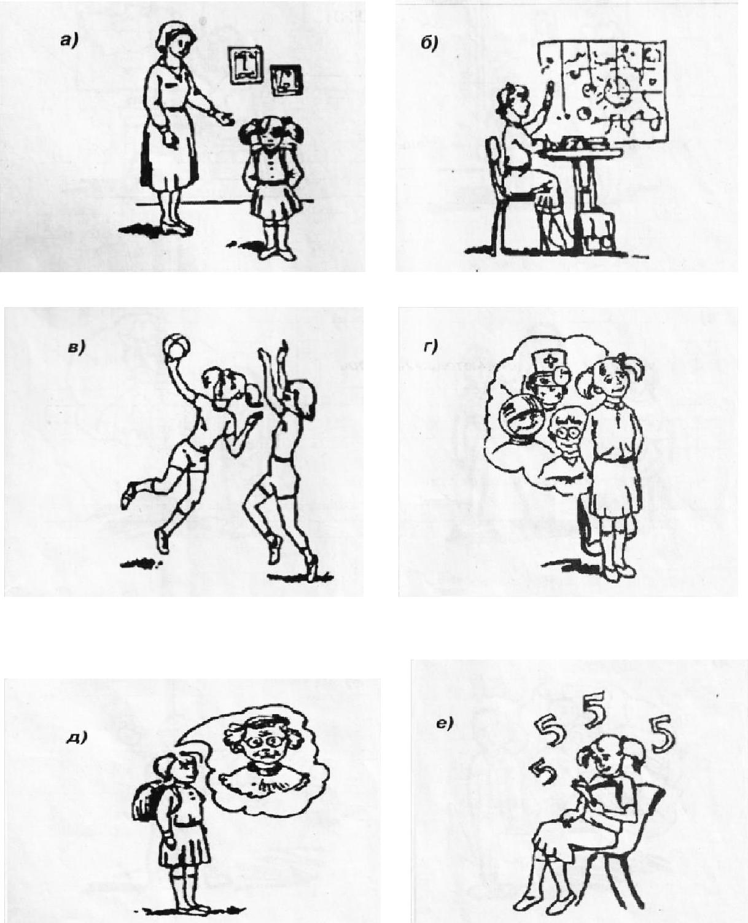

II
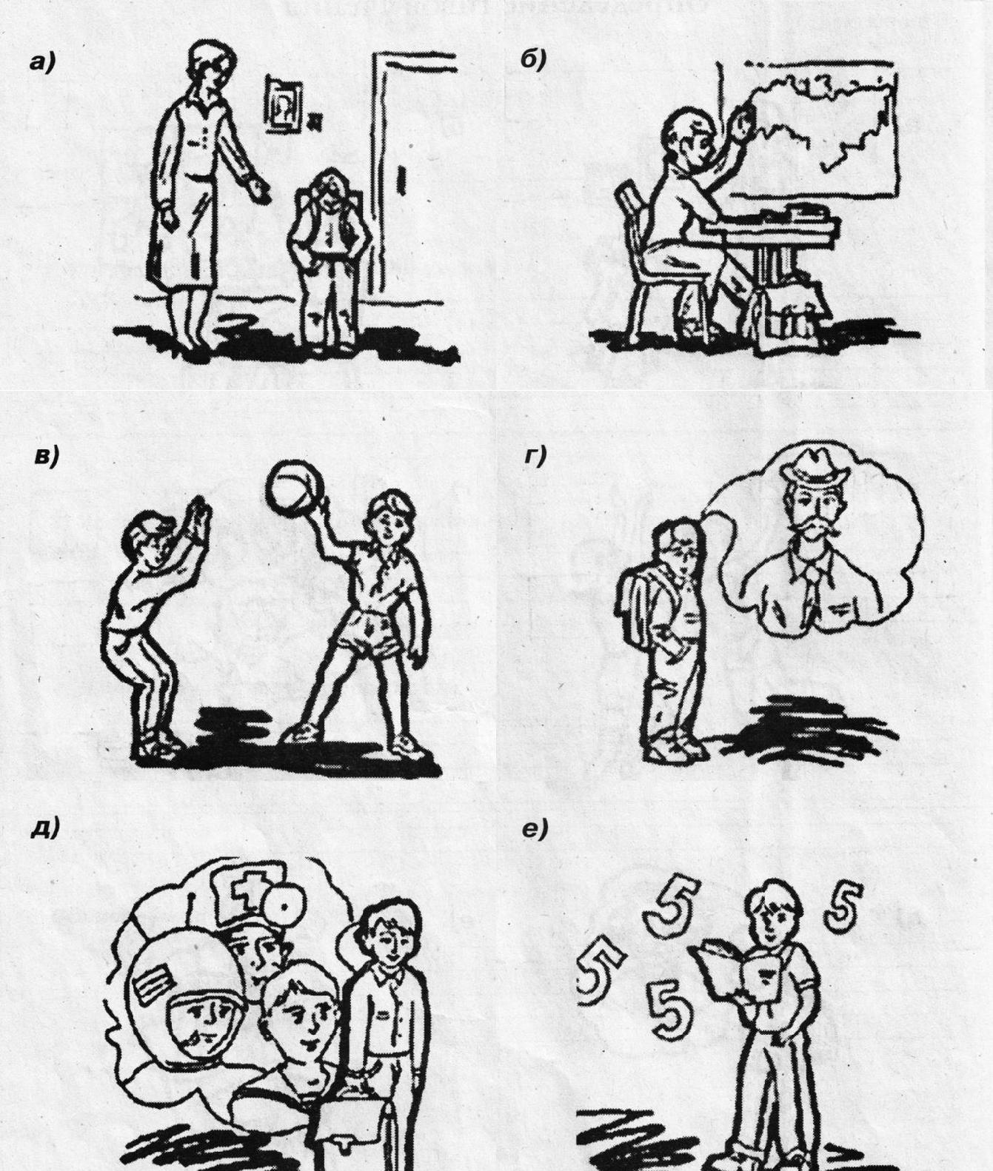

Приложение 5

Проективная методика диагностики школьной тревожности.
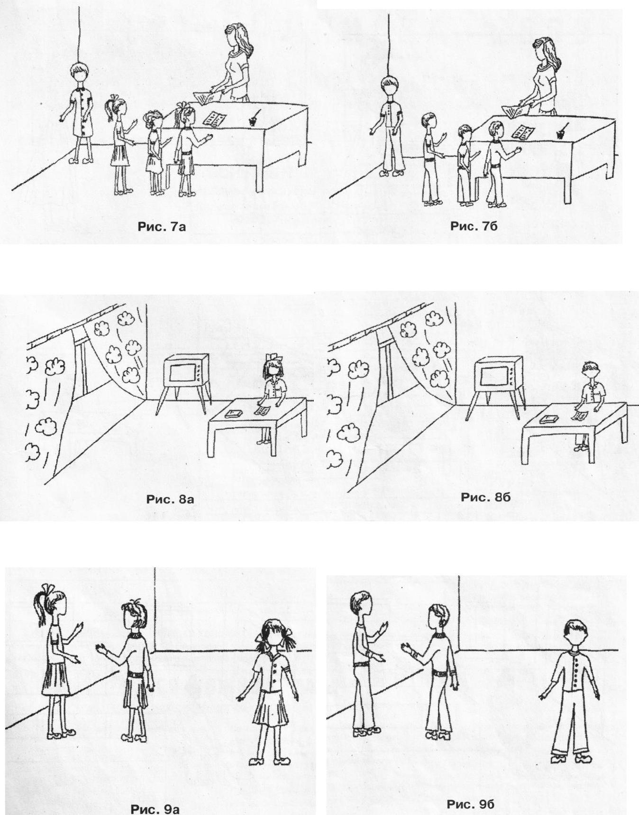

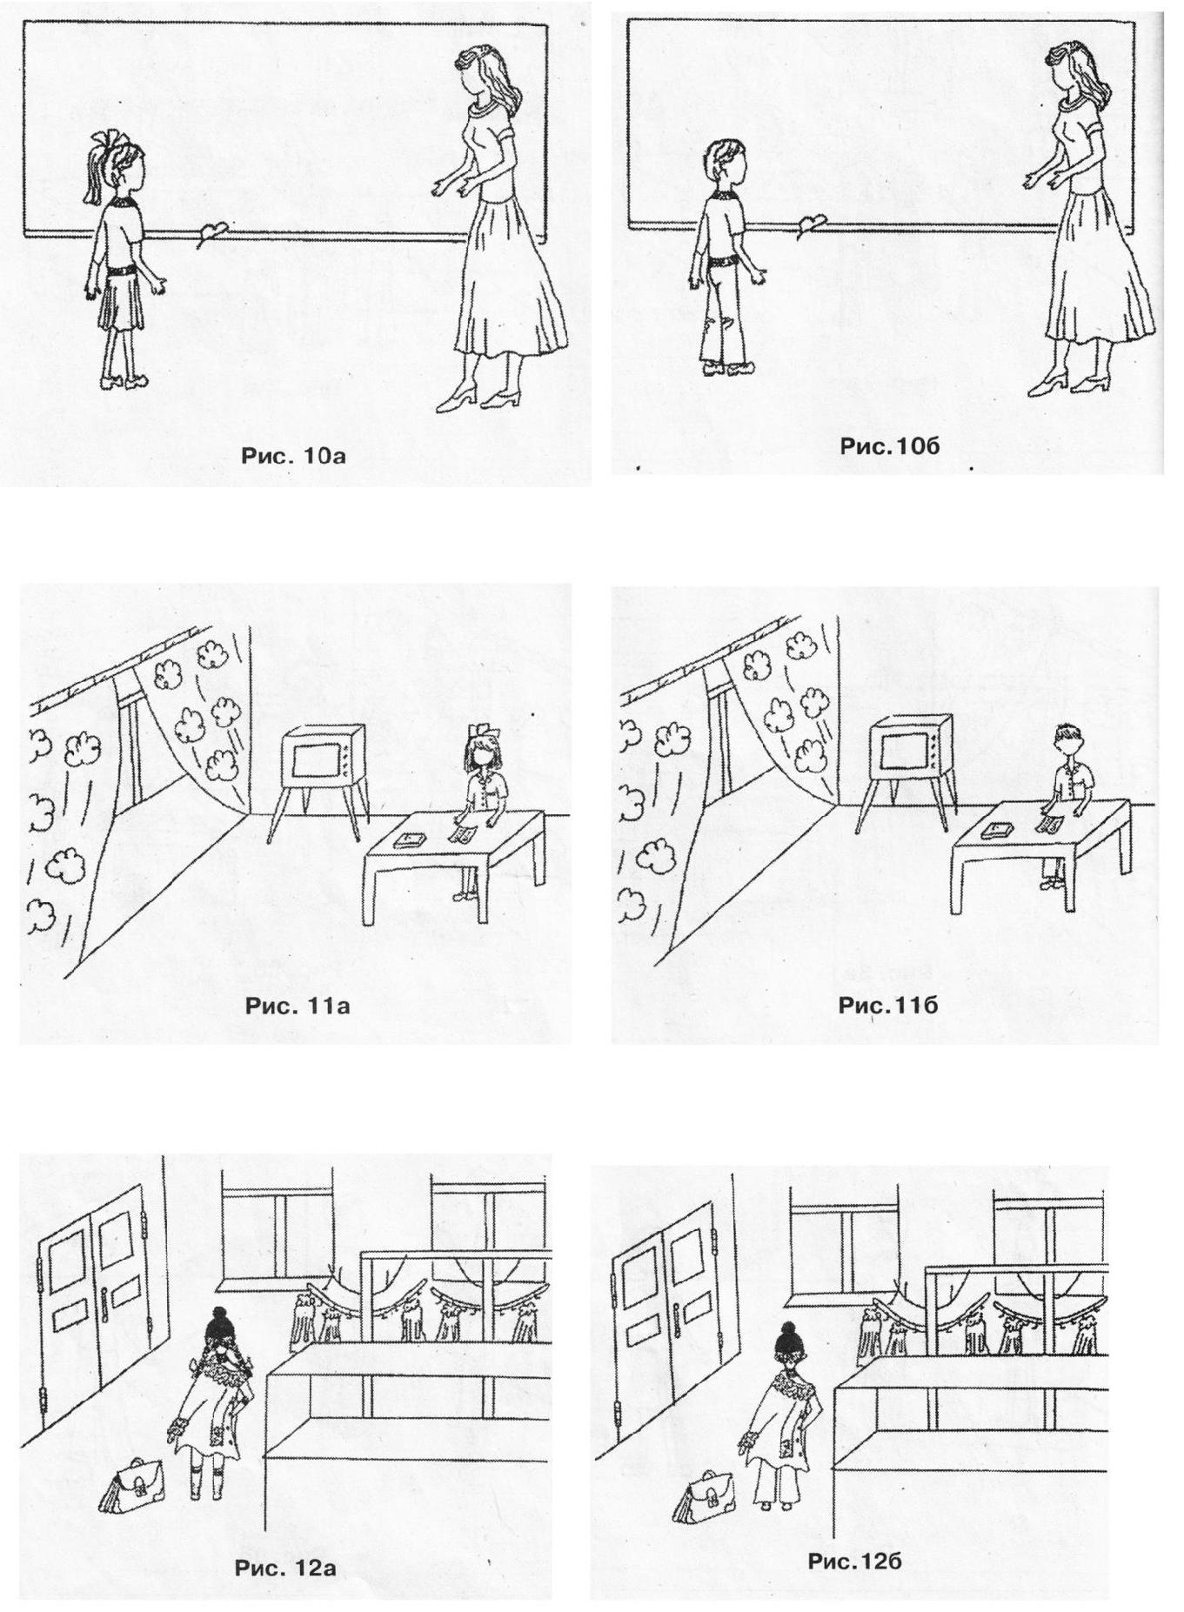

Использованная литература:

- Велиева С. В. Диагностика психических состояний детей дошкольного возраста. Спб., 2015.

- Венгер А. Л. Психологические рисуночные тесты. М., 2016.

- Венгер А. Л., Цукерман Г. А. Психологическое обследование младших школьников. М., 2014.

- Микляева А. В., Румянцева П. В. Школьная тревожность: диагностика, коррекция, развитие. Спб., 2014.
- Овчарова Р. В. Практическая психология в начальной школе. М.,

2015.

- Поливанова К. Н. Такие разные шестилетки. М., 2013.

- Дубровина И. В. практическая психология образования. Спб., 2014.

- Рыбалко Е. Ф. Практикум по возра•стной психологии. Спб., 2013.

- Ясюкова Л. А. Психологическая профилактика проблем в обучении и развитии школьников. СПб., 2016.

Рефлексивный отчет

- проведении программы адаптации первоклассников «Первый раз в первый класс».

Программу проводила педагог-психолог: Матисова В. В.

Участники: 10 учащихся 1 класса.

Режим занятий: занятия 1 раза в неделю.

Дата проведения: октябрь-ноябрь 2016г.

Цель программы: изучение индивидуальных особенностей первоклассников для выявления и коррекциии трудностей в адаптационный период.

Исследование проводилось по следующим методикам:

- Определение сформированности «внутренней позиции школьника».

- Определение мотивов учения.

3. Проективная методика диагностики школьной тревожности А. М. Прихожан.

4. Рисуночная методика «Моя семья».

Результаты исследования предоставлены в таблице:

Ф. И. О. |  | 1 |  | 2 |  | 3 | 4 | Минусы | Итого:
 | методика |  | методика |  | методика |  | методика
БДМ01 | 1балл |  | 1 | балл | 5 | баллов | 13 баллов | 1 балл | 19 баллов
ГГС02 | 1 | балл | 1 | балл | 4 | балла | 12 баллов | 1 балл | 17 баллов
ДДП03 | 5 | баллов | 2 | балла | 7 | баллов | 15 баллов | 1 балл | 28 баллов
ЕКН04 | 7 | баллов | 3 | балла | 10 баллов |  | 28 баллов | 0 | 48 баллов
КДС05 | 5 | баллов | 3 | балла | 10 баллов |  | 18 баллов | 0 | 36 баллов
К ГА06 | 5 | баллов | 2 | балла | 10 баллов |  | 22 баллов | 1 балл | 38 баллов
ЛТС07 | 6 | баллов | 3 | балла | 12 баллов |  | 20 баллов | 0 | 41 балл
СДС08 | 3 | балла | 2 | балла | 8 | баллов | 15 баллов | 0 | 27 баллов

ХАК09 | 3 | балла | 2 балла | 6 баллов | 28 баллов | 0 | 39 баллов
ЧЛВ10 | 5 | баллов | 3 балла | 8 баллов | 20 баллов | 1 балл | 35 баллов

По данным таблицы видно, что у 2 детей (40-50 баллов) – 20% из класса адаптация к школе проходит нормально. Ребёнку в школе нравится, он учится с удовольствием, выполняет все задания, которые дает учитель, ответственно относится к выполнению домашних заданий. В школе у него преобладает хорошее настроение, эмоциональное состояние в норме. Отношение к учителю, к одноклассникам и в целом к школе положительное. У 6 ребят (27-39 баллов) – 60% - адаптация в школе проходит средне, возможно наличие некоторых проблем в усвоении школьных правил и норм поведения. У ребенка со средним уровнем адаптации может быть не сформирована позиция школьника, т. е. школа привлекает его не собственно учебным содержанием, а тем, что в ней интересно, весело и много ребят. В целом ребенок посещает школу с удовольствием, ему нравится учиться, но могут возникнуть трудности в учебной деятельности из-за низкого уровня мотивации и нежелания выполнять определенные задания учителя. Такой ребенок может проявлять низкую концентрацию внимания, часто отвлекаться. Для того чтобы начать заниматься, для него необходимо присутствие взрослого в позиции учителя, т. е. если учитель к нему лично не обратился, ему лично не сказал, что надо делать, он может и не начать выполнять задание. Однако после помощи или эмоциональной поддержки учителя он может действовать самостоятельно.

- 2 детей (15-24 баллов) -20% - адаптация находится на низком уровне, в

школе могут преобладать отрицательные эмоции и плохое настроение. Такой ребенок иногда на уроках отказывается выполнять задание учителя, занят своими мыслями. Учебная деятельность его не привлекает, если она ему не интересна. Часто ребенок утром отказывается идти в школу или идет с большой неохотой. Возможны проблемы во взаимоотношениях с одноклассниками, отрицательное отношение к учителю.

Анализ:

  - Исходя из поведенческих особенностей, во время проведения исследования, детей можно объединить в группы:

- Тревожные дети – 3 уч-ся – 30%класса. Такие дети бояться отвечать,

бояться сказать что-то неправильно или говорят, что не знают ответа либо молчат. Могут расплакаться, если у них что-то не получается.

- Гиперактивные дети – 1уч-ся – 10% класса. Такой ребенок постоянно крутиться, может болтать ногой и раскачиваться на стуле, в редких случаях может встать из-за парты в поисках ручки или просто пройтись по кабинету.
На вопросы отвечает, не задумываясь, первое, что придет в голову.

- Социально и педагогически запущенные дети – 1 уч-ся – 10% класса. У таких детей проблемы с пониманием инструкции, переспрашивают, часто на вопросы отвечают – «не знаю», но на уроках сидят тихо, слушают учителя,

но мало, что понимают и плохо справляются с заданием. Словарный запас ограничен, речь однообразна, проблемы с произношением.

- Эффективность данной программы, в том, что она позволила определить у каждого ребенка свои трудности в адаптационный период.

- По результатам проведения диагностической программы будут написаны индивидуальные программы развития для коррекции выявленных трудностей.

Дата: 02.12.14г.

Педагог- психолог: Матисова В. В.

